РОССИЙСКИЙ УНИВЕРСИТЕТ ДРУЖБЫ НАРОДОВ

Факультет физико-математических и естественных наук Кафедра прикладной информатики и теории вероятностей

Архипов Олег Константинович

Содержание

# 1 Цель работы

Получение навыков правильной работы с репозиториями git.

# 2 Выполнение лабораторной работы

## 2.1 Установка git-flow

Устанавливаю Copr (рис. 1 и 2).

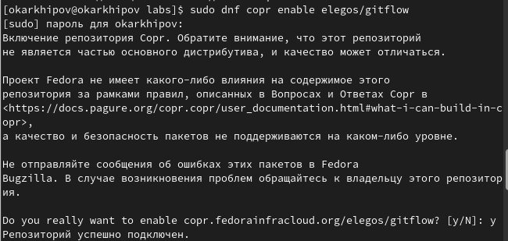

Figure 1: Copr

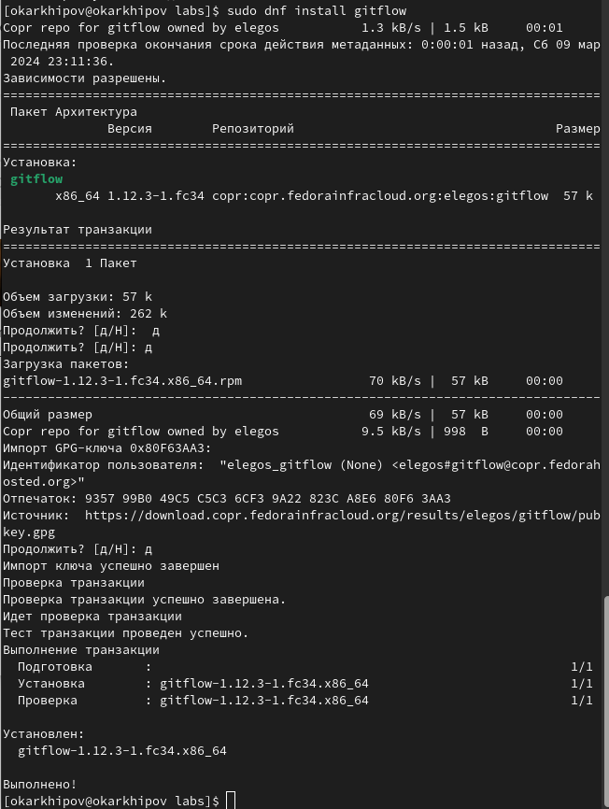

Figure 2: Copr

Устанавливаю Node.js

Ладно, на самом деле я просто надеюсь, что это никто не будет читать. Спокойной ночи

# 3 Выводы

Освоены продвинутые навыки работы с git .